# 罗陈视频监控观看基础培训

## 一、监控录像机和摄像头介绍

录像机目前共有4个，分别对应不同区域，具体如下：

**录像机地理位置**

* 一号机：一公里，前置
* 二号机：生活区，总更，外围
* 三号机：生产线缓冲间，线更冲凉通道，小物件和物资消毒区
* 四号机：猪舍内，出猪台

**录像机的切换**

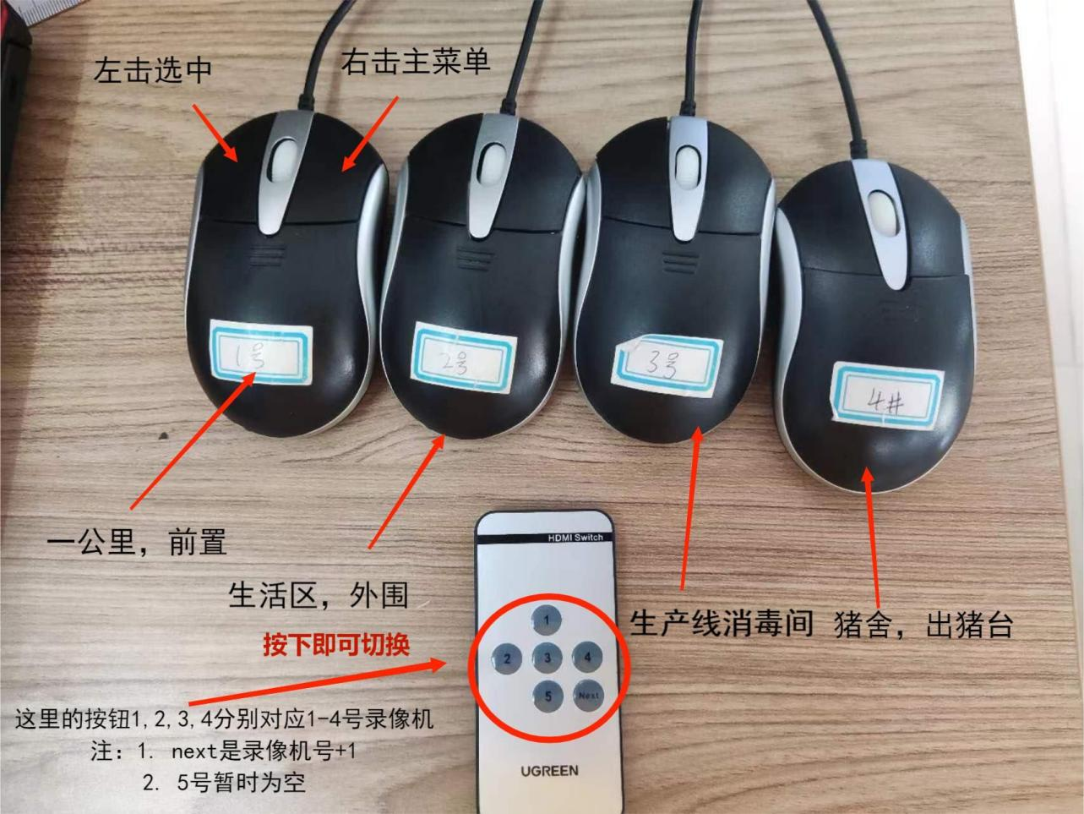

鼠标与遥控

## 二、 视频监控实时预览

简单来说，实时预览是观看我们当前时间的监控画面。一般来说这种情况使用得比较少，我们的重点是在录像回放。

**使用场景**：

* 观看当前正在进行的活动流
* 查看当前监控是否正常运行，比如：1. 监控是否有延迟 2.是否跳秒 3.是否稳定连接 4.监控是否离线 5.监控的视频清晰度和流畅度

**图解操作如下：**

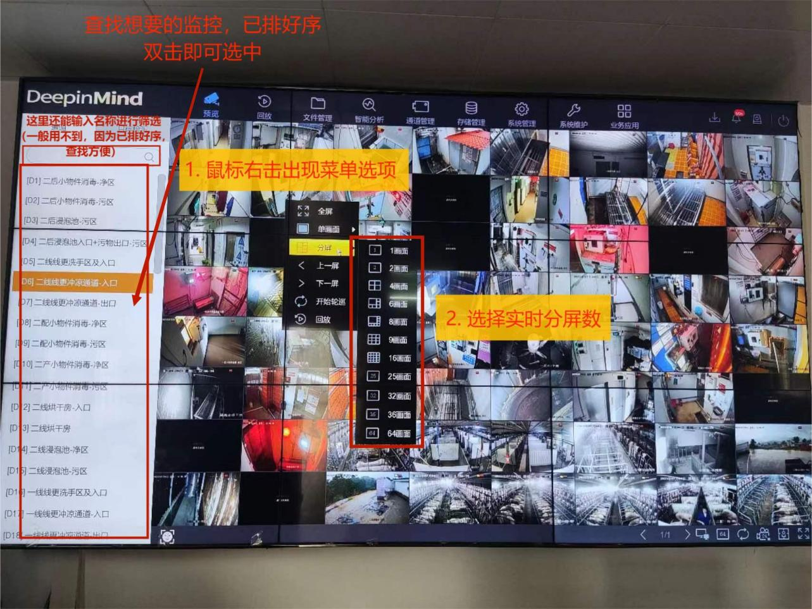

预览分屏

## 三、视频监控录像回放

视频监控录像回放是视频监控运行体系的重要组成部分，基本思路是:将摄像头的录像画面存储在录像机，便于我们后面结合常规和智能模式实现高效率查看监控，更快速找出生物安全方面存在不足和漏洞，节省观看时间成本和提高效率，为猪场稳定生产发挥关键作用

**使用场景**

* 回看各种活动流是否规范操作
* 查看周边及外部环境情况
* 查看室内“严密闭”和“三除三灭”情况
* 查看是否有生物安全漏洞和违反生物安全原则者

**图解操作如下：**

1. 先给大家看个回放一览图教程，基本涵盖日常回看监控所有基本操作

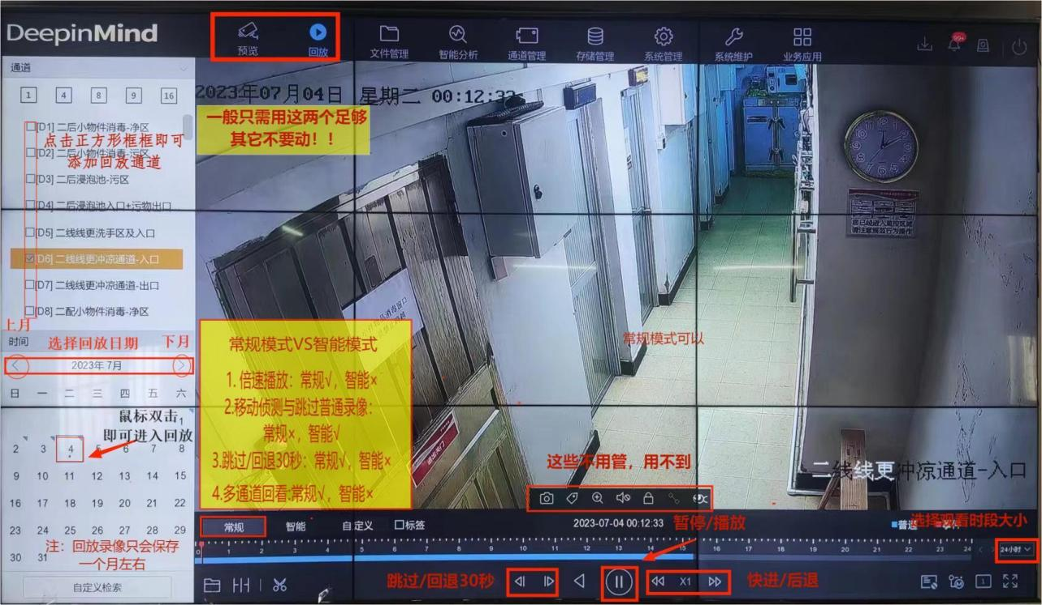

3.回放一图流教程

1. 智能模式VS常规模式
   * **智能模式小技巧：**

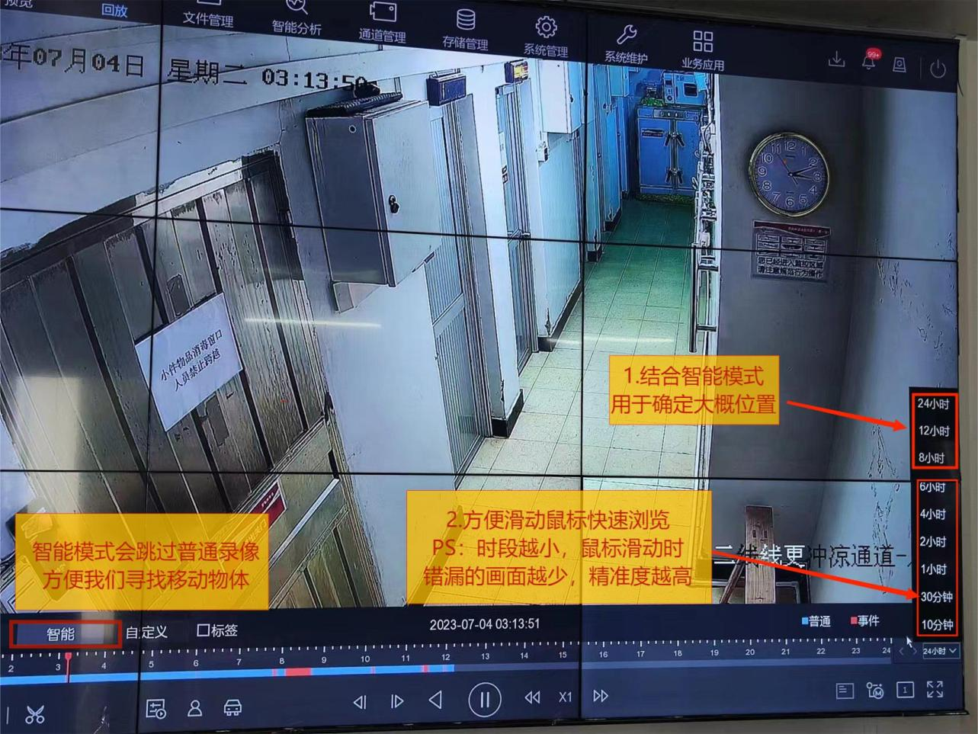

智能模式技巧

* **常规模式使用技巧：**

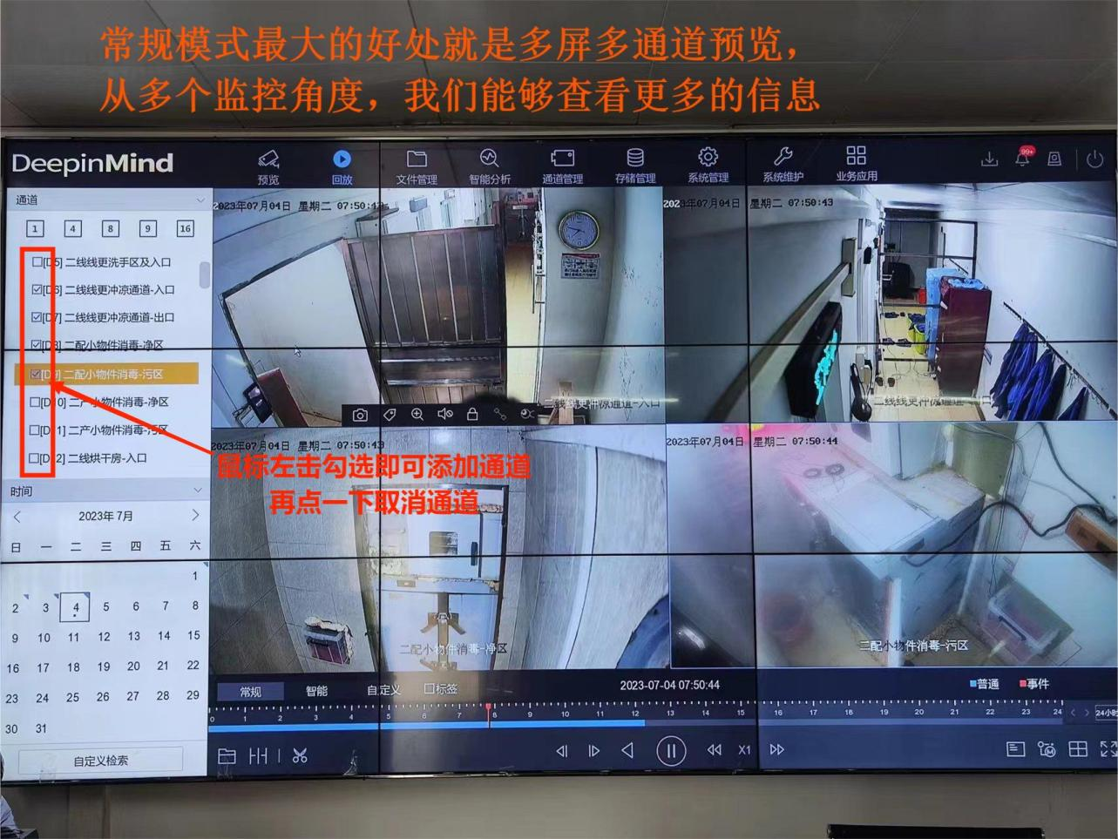

普通模式添加回看通道

1. 进入回放的三种操作
   * 直接右击对应实时预览窗口，在弹出的菜单中单击回放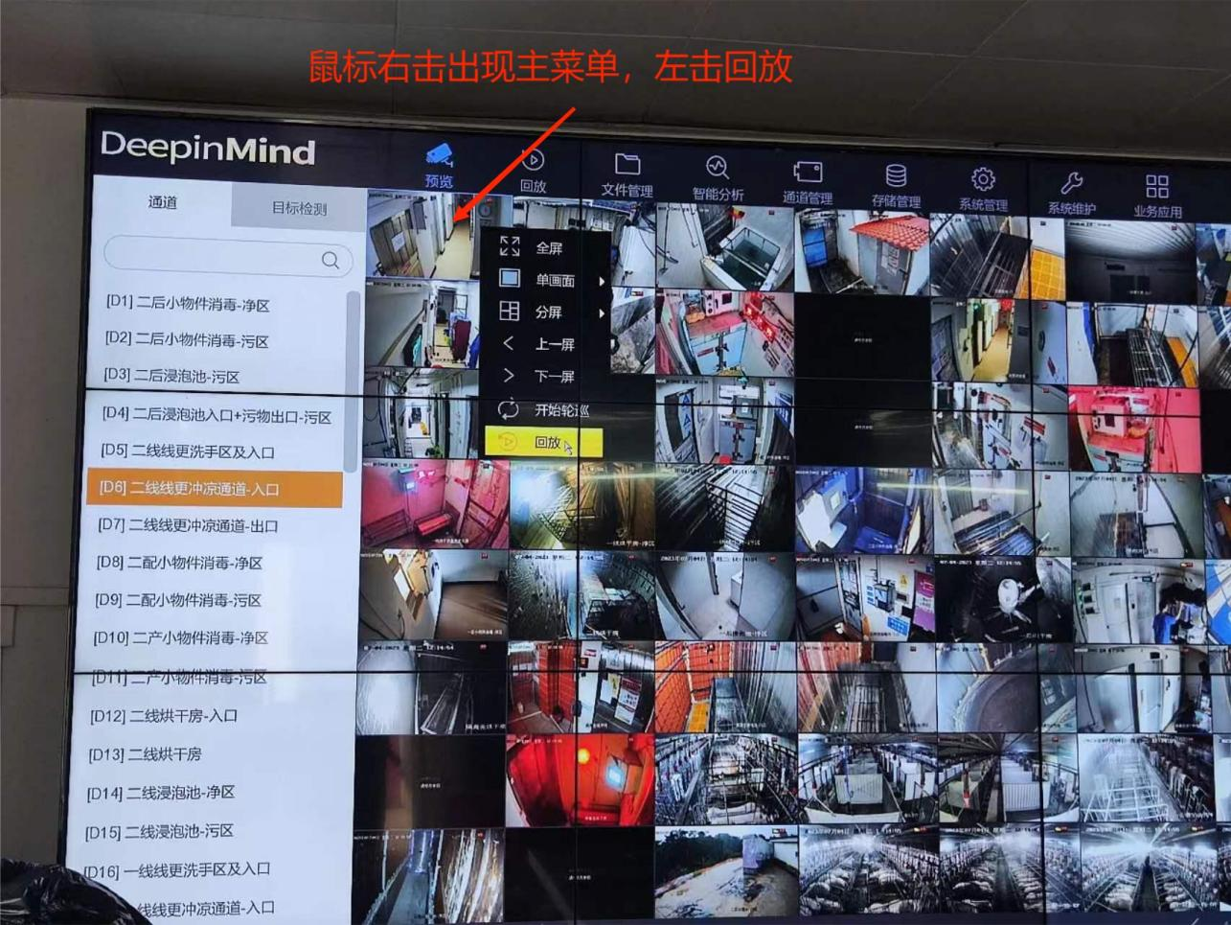
   * 2右击预览进入回放
   * 在实时预览画面中右击，在弹出的菜单中单击回放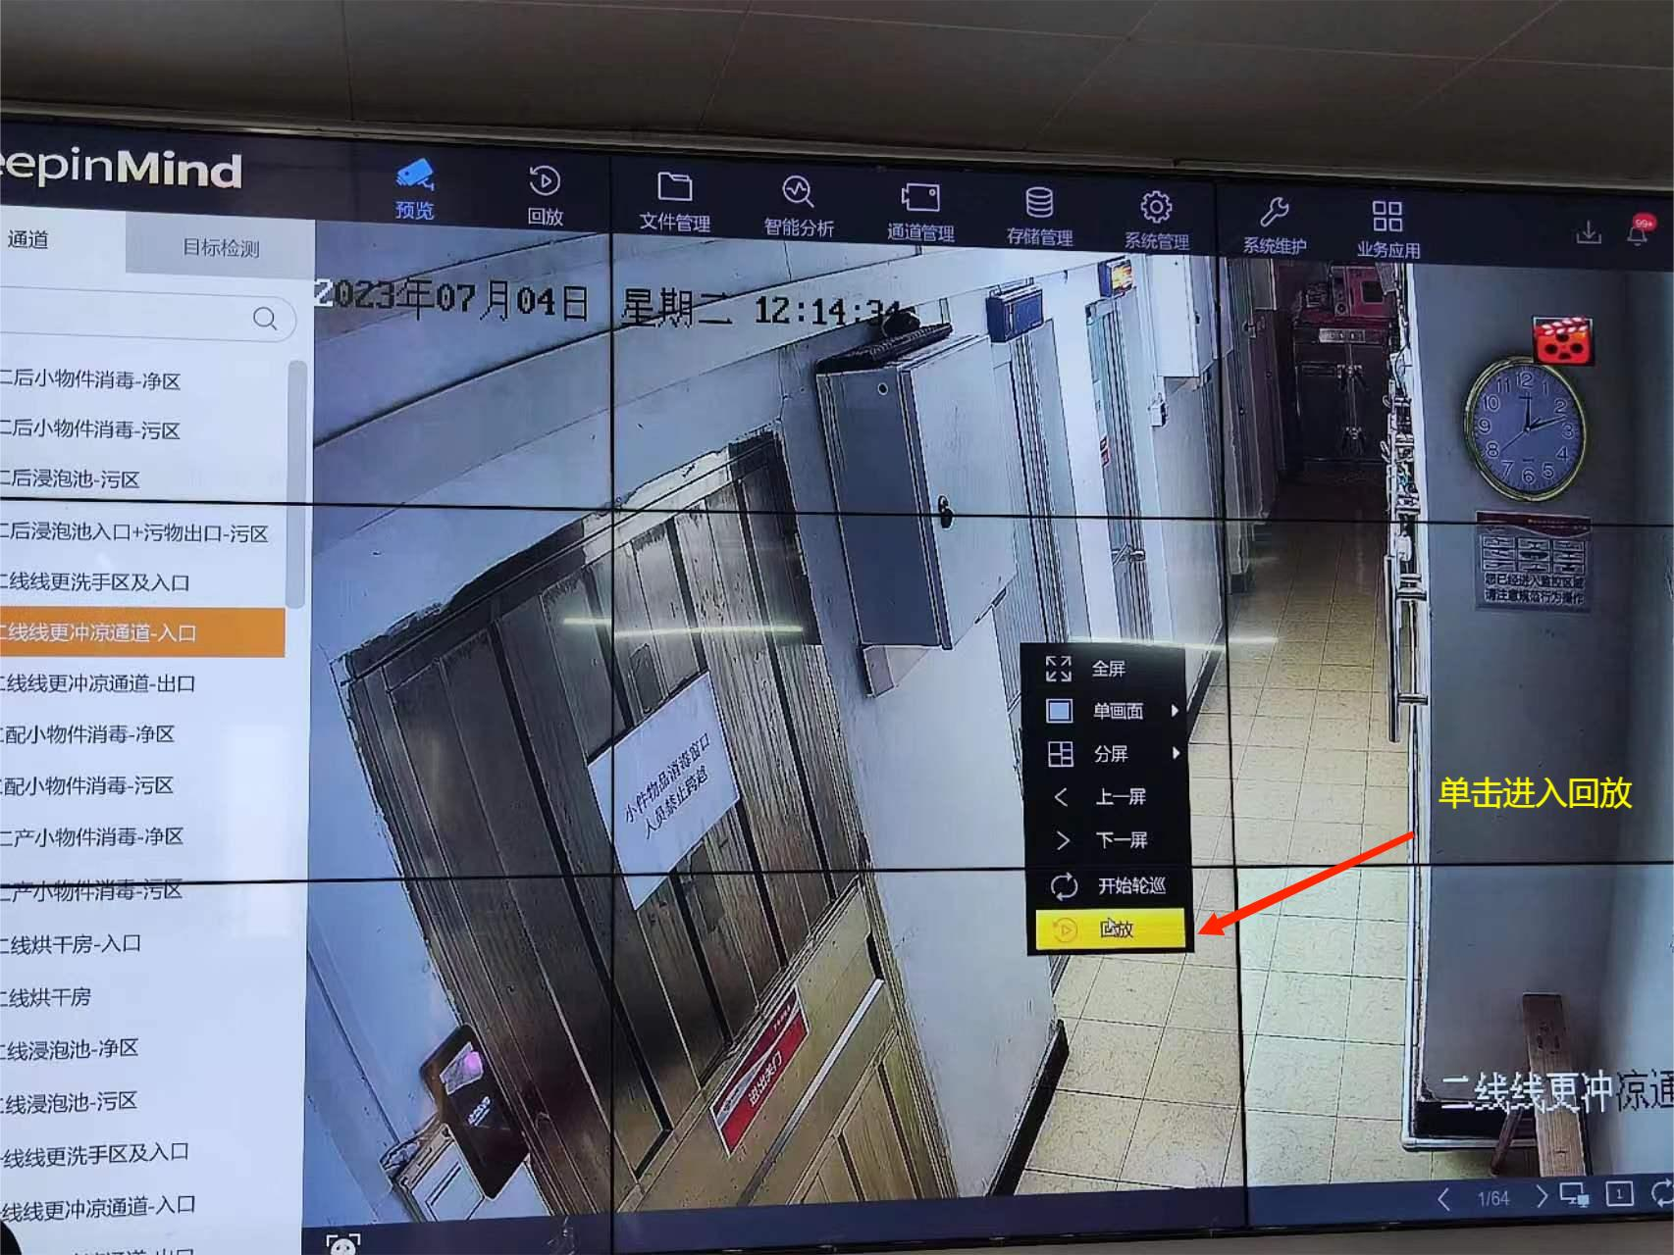
   * 2.1实时预览
   * 点击顶部菜单栏回放进入回放画面，通过这种方法进入时无监控画面，需手动添加监控

注：进入回放画面后的各种小操作都在一图流教程中有啦，忘了就回去查看一下，对着教程多实操几遍就熟练啦！

## 四、看什么？

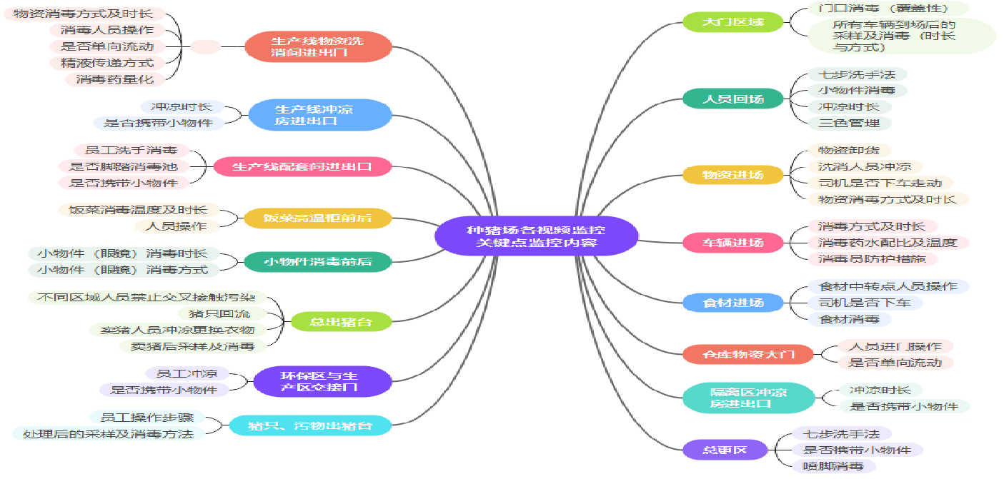

image-20230705093933445

## 五、视频监控发现问题流程

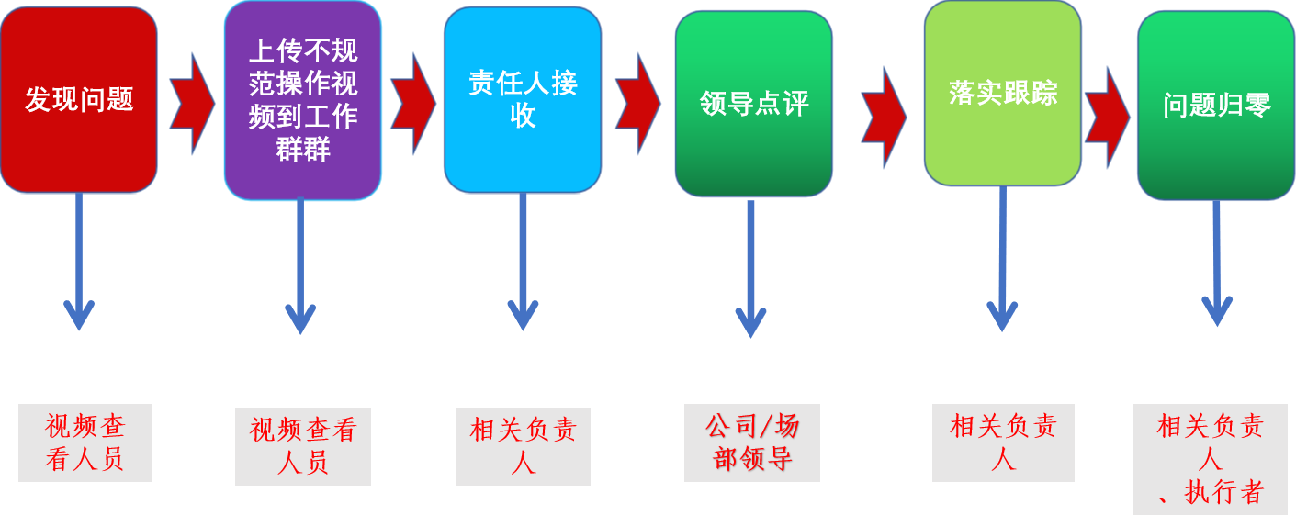**闭环整改跟踪**

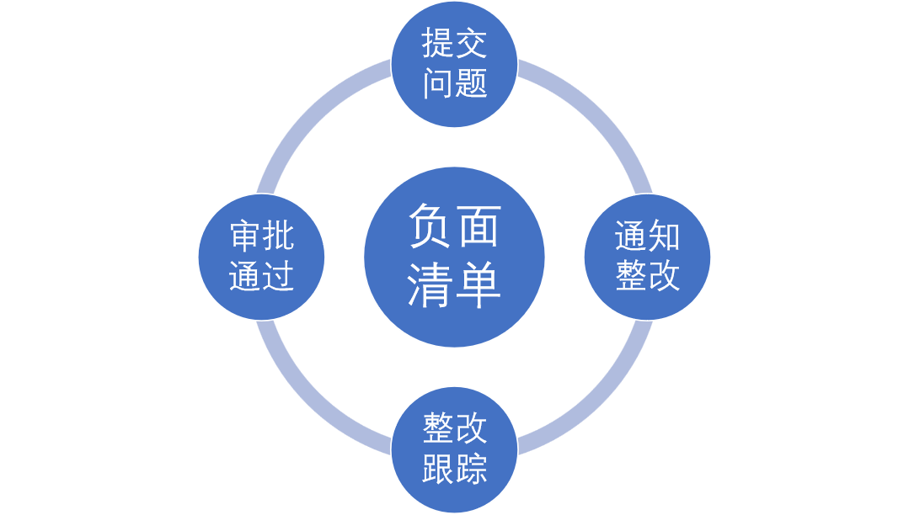

image-20230705094212431

## 六 、行动目标

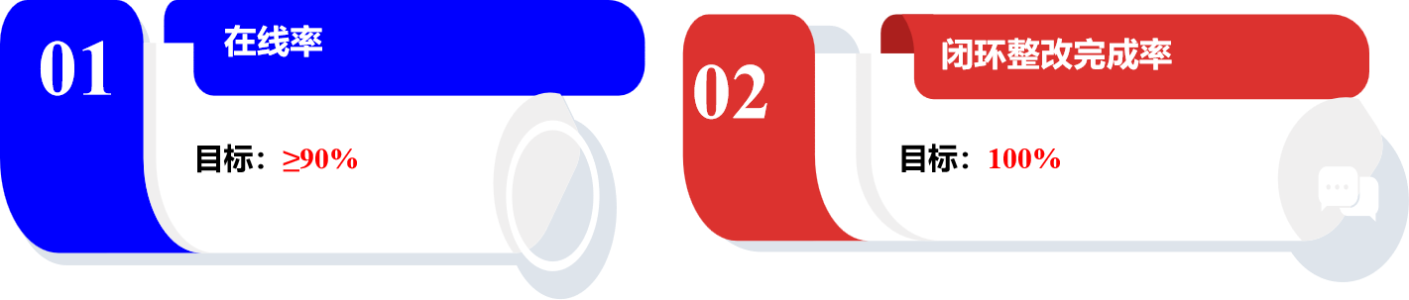

**好了，这次的视频监控基础教程就到这里,祝各位学习愉快！！！**